МИНИСТЕРСТВО ОБРАЗОВАНИЯ И НАУКИ РЕСПУБЛИКИ БЕЛАРУСЬ

БЕЛОРУССКИЙ НАЦИОНАЛЬНЫЙ ТЕХНИЧЕСКИЙ УНИВЕРСИТЕТ

Факультет информационных технологий и робототехники (ФИТР)

Кафедра программного обеспечения вычислительной техники

и автоматизированных систем

**О Т Ч Е Т**

**ПО ЛАБОРАТОРНОЙ РАБОТЕ №1**

**«Установка и знакомство с ОС Linux»**

**по курсу:**

***"Cистемное программирование"***

|  |  |
| --- | --- |
| Выполнил, студент: | Бродко Г.Г.  Гр. 10702121 |

Минск 2023

**ЛАБОРАТОРНАЯ РАБОТА 1**

**Установки и знакомство с Linux**

***Цель лабораторной работы: выбрать способ установки Linux на свой компьютер установить его и запустить***

***Задание:*** Установить виртуальную машину и запустить на ней ОС Linux

**1 шаг: Заходим на сайт для установки Virtual Box и загружаем его.**

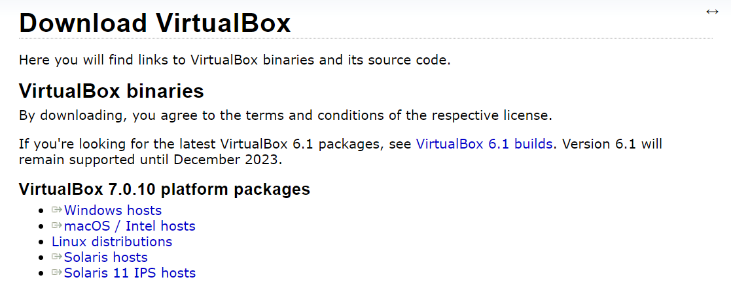

**2 шаг: Устанавливаем его при помощи установщика.**

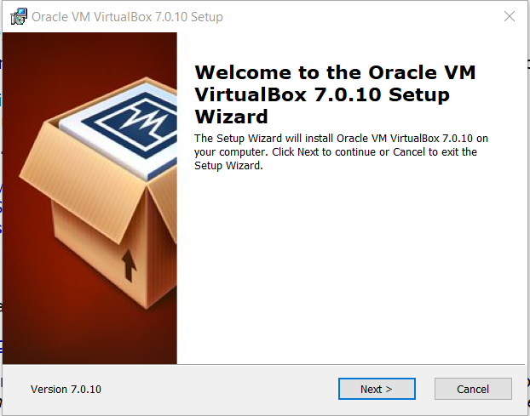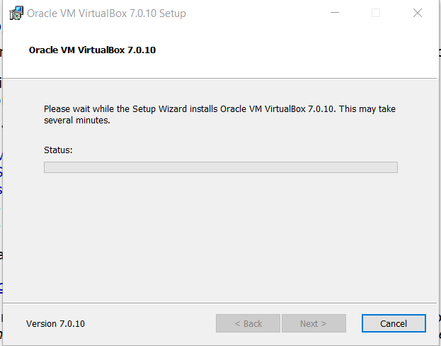

**3 шаг: Открываем установленный Virtual Box.**

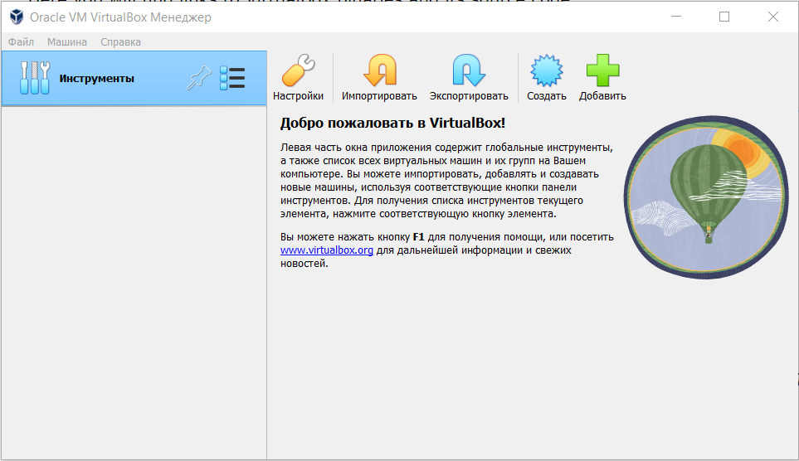

**4 шаг: Заходим на официальный сайт Ubuntu для установки ОС.**

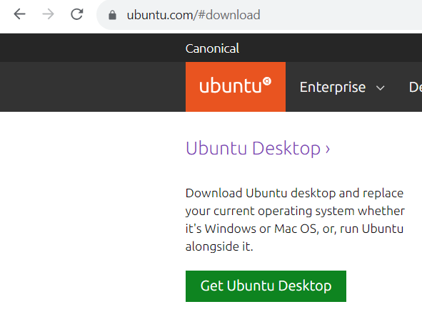

**5 шаг: Выбираем нужную нам версию ОС.**

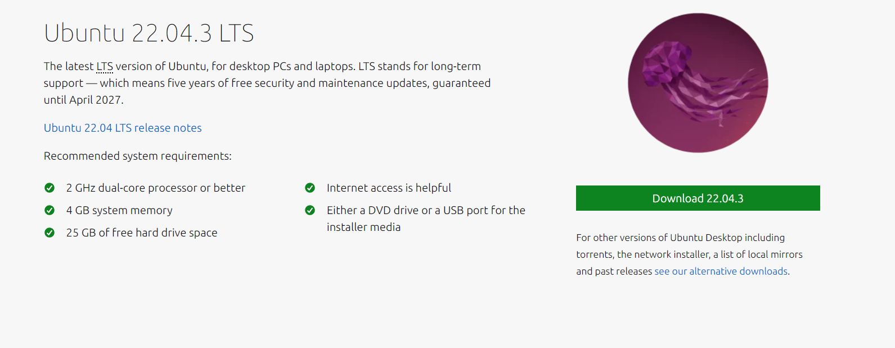

**6 шаг: Устанавливаем ее.**



**7 шаг: Возвращаемся в Virtual Box и нажимаем создать виртуальную машину.**

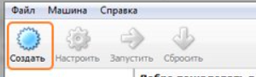

**8 шаг: Задаем данные для виртуальной машины(имя, объем памяти, формат нужного нам жесткого жиска, а также имя и размер этого диска)**

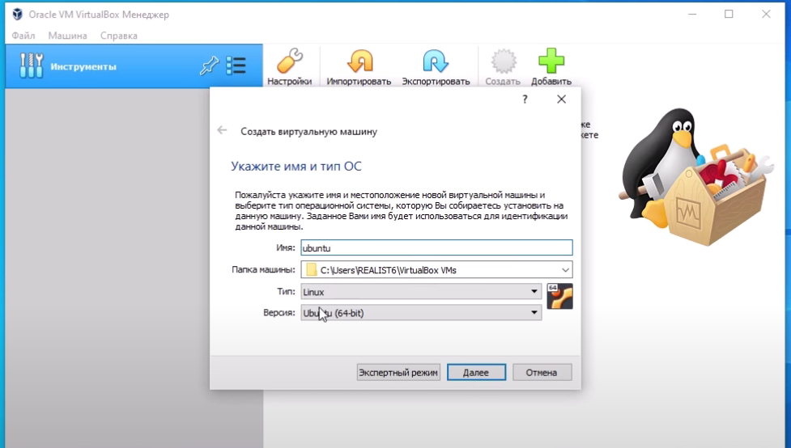

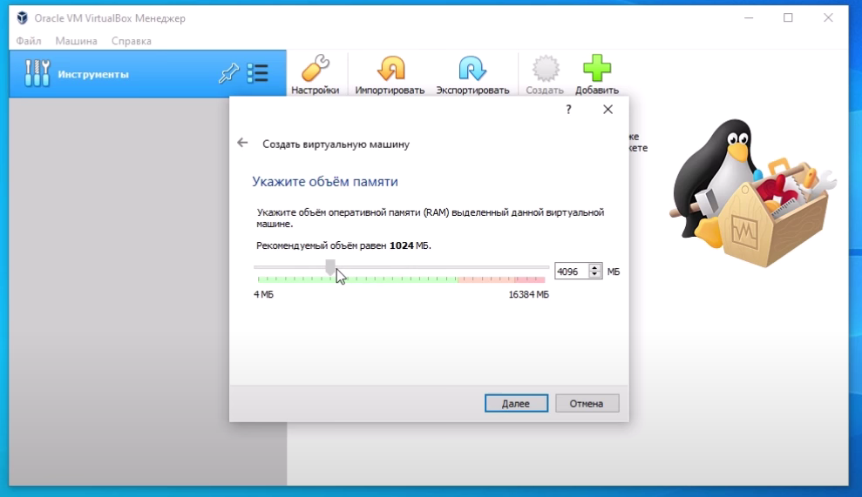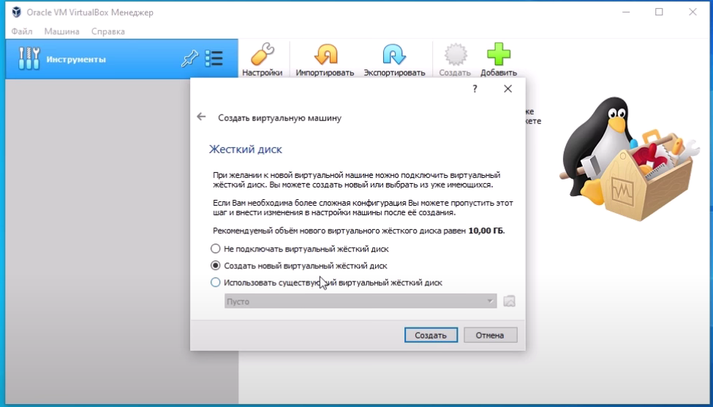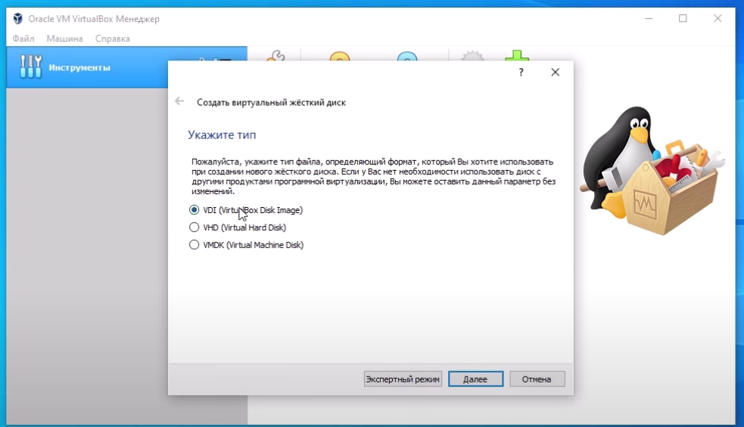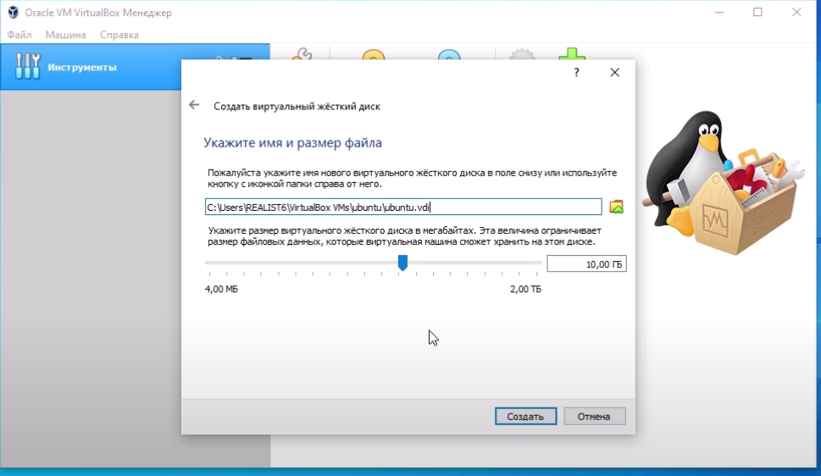

**9 шаг: Далее заходим в настройки-носители для добавления туда нашей установленной ОС и добавляем ее туда.**

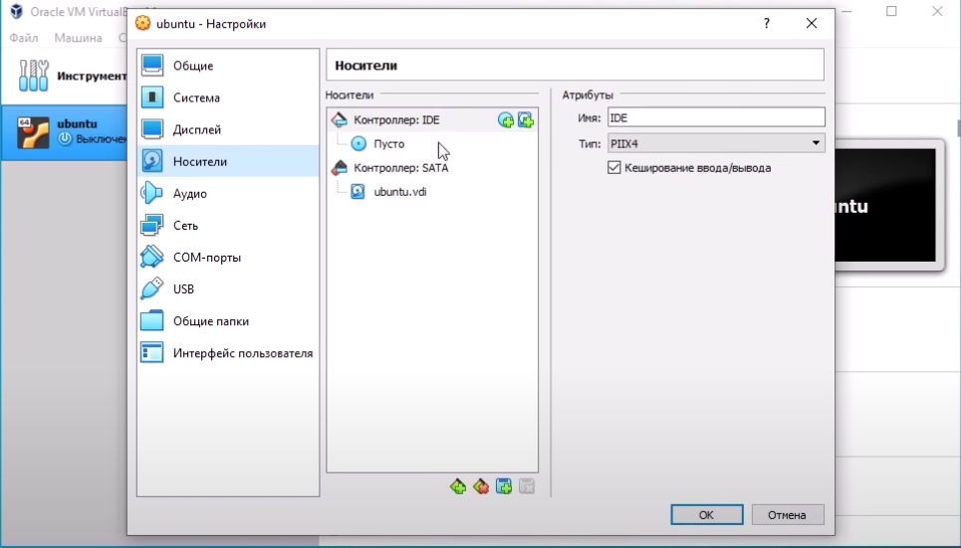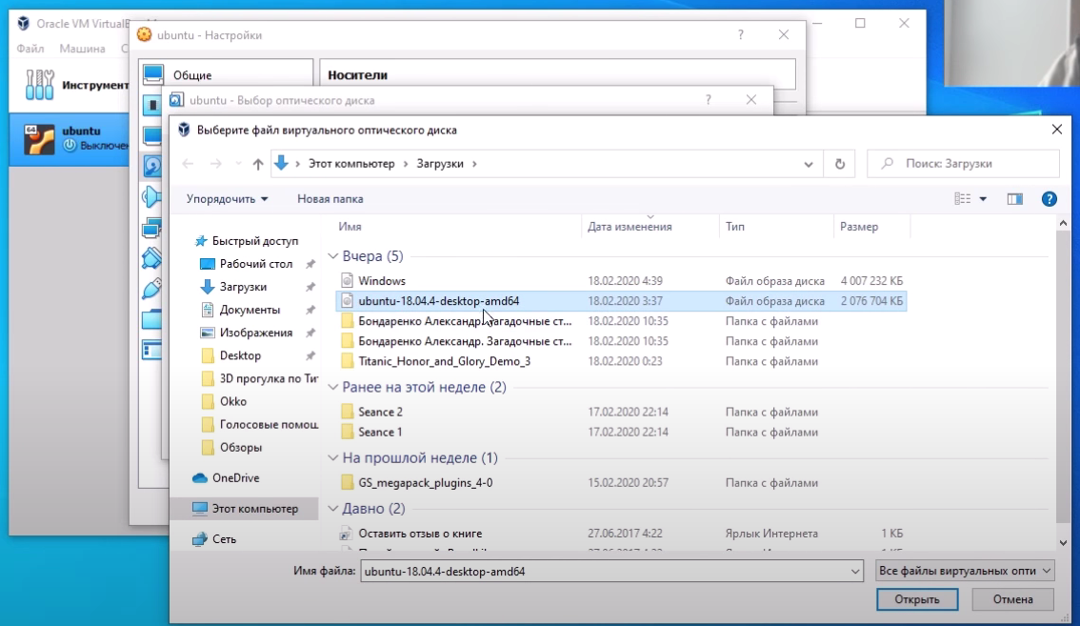

**10 шаг: Теперь все готово к запуску, запускаем нашу машину.**

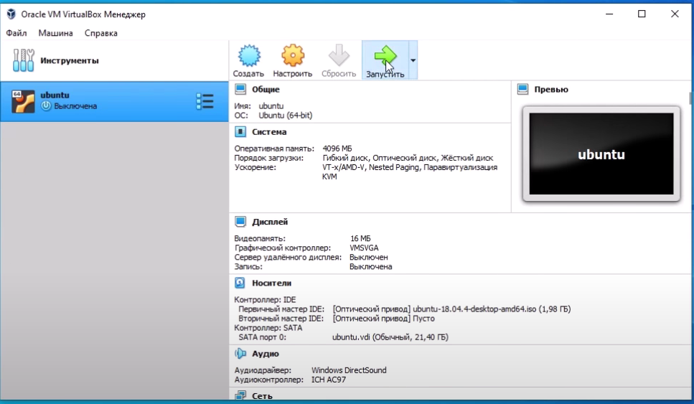

**11 шаг: Все работает! Можем немного поизучать функционал или установить ОС полностью на ваш компьютер.**

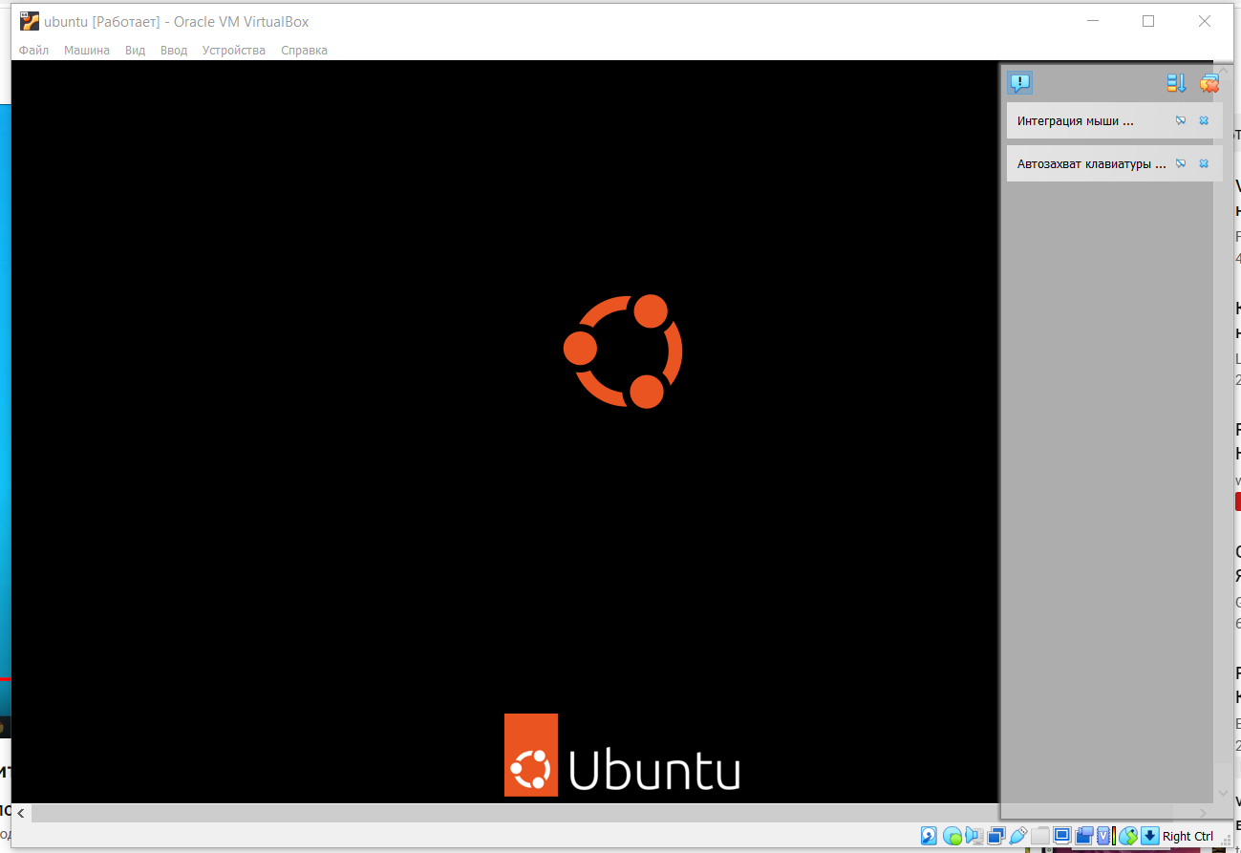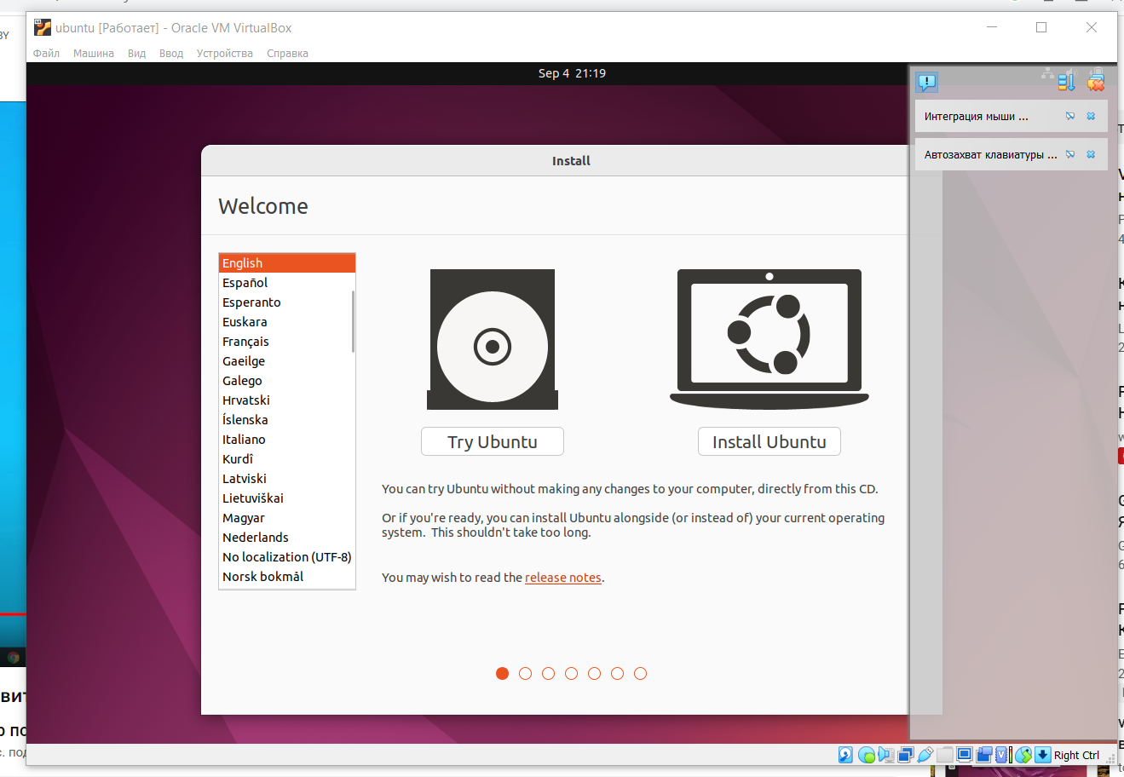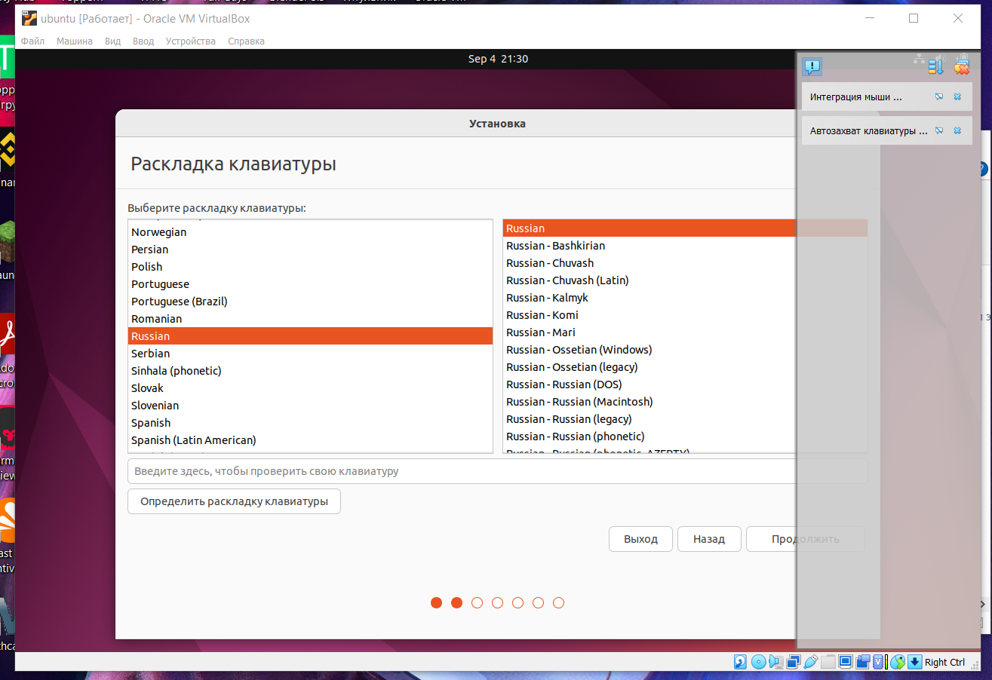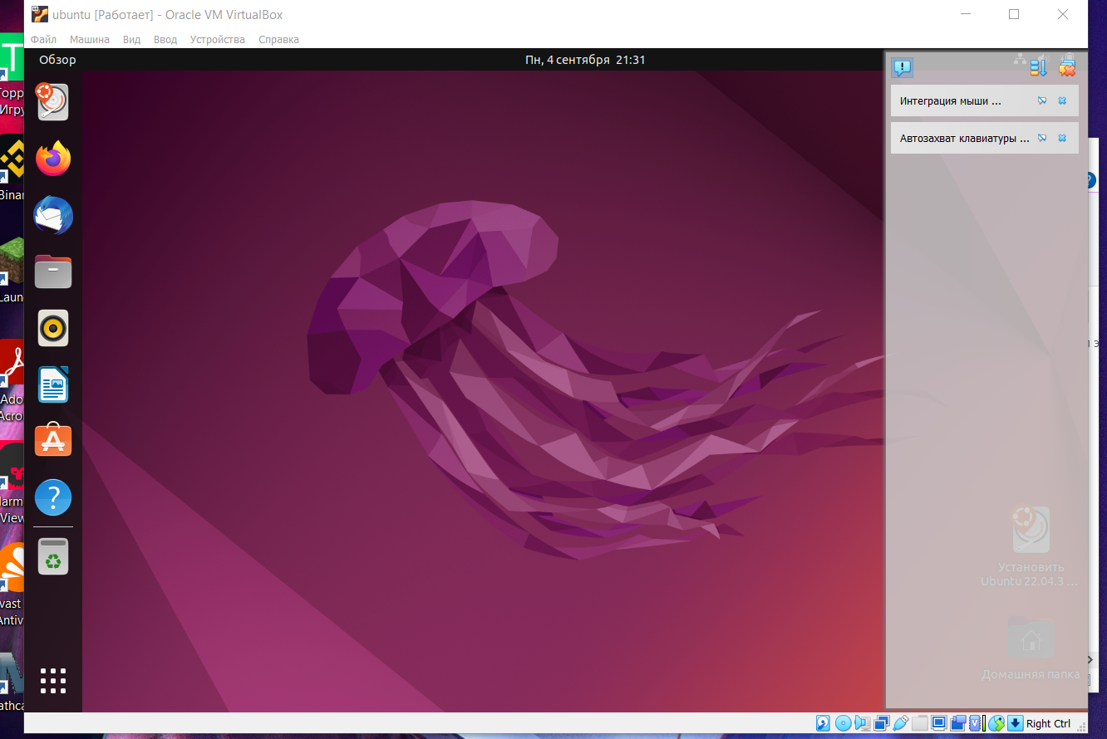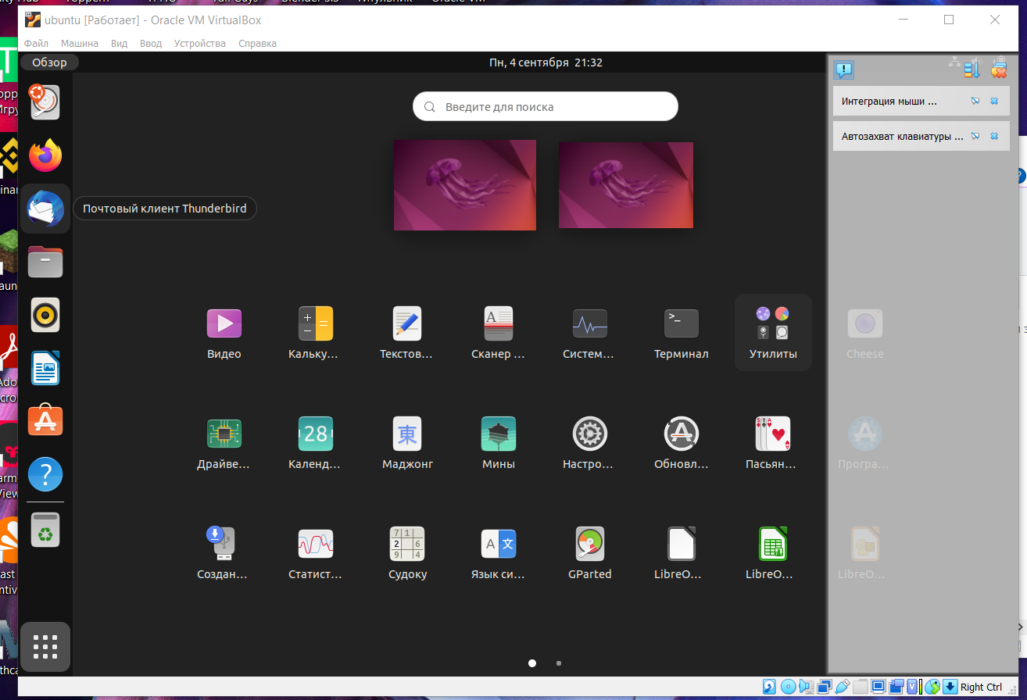

**Вывод: Я научился работать с программой Virtual Box и создал виртуальную машину, которая работает на Linux, а также изучил базовый интерфейс Linux.**

**Контрольные вопросы**

1. **Перечислите разновидности настольных и мобильных ОС, а также их особенности**

Настольные операционные системы:

*1. Windows: широко используемая ОС разработанная Microsoft. Имеет удобный пользовательский интерфейс и разнообразные функциональные возможности.*

*2. MacOS: операционная система разработанная компанией Apple для своих компьютеров. Известна своей стабильностью и интеграцией с другими устройствами Apple.*

*3. Linux: семейство свободных и открытых ОС, имеющих различные дистрибутивы (например, Ubuntu, Debian, Fedora). Известна своей безопасностью и возможностью настраивать систему по своему усмотрению.*

*Мобильные операционные системы:*

*1. Android: разработана компанией Google для мобильных устройств. Это самая популярная мобильная ОС с широким набором приложений из Google Play Store.*

*2. iOS: операционная система разработанная компанией Apple для своих мобильных устройств (iPhone, iPad). Отличается высокой производительностью и безопасностью.*

*3. Windows Phone: мобильная ОС разработанная Microsoft для смартфонов. В настоящее время неактивно поддерживается и имеет ограниченное количество приложений.*

*4. Blackberry OS: операционная система, используемая в смартфонах компании BlackBerry. Известна своей клавиатурой и фокусировкой на безопасности.*

*Особенности различных ОС включают в себя разный пользовательский интерфейс, доступность приложений, стабильность, безопасность, возможности настройки и поддержки различных аппаратных устройств*

1. **Назовите дату рождения Линуса Торвальда. Когда начинается эпоха UNIX(что это такое?)? Как связаны эти два события?**

*Линус Торвальдс, создатель ядра Linux, родился 28 декабря 1969 года.*

*Эпоха UNIX начинается в январе 1970 года, когда была разработана первая версия операционной системы UNIX в лаборатории Bell Labs.*

*UNIX - это многозадачная, многопользовательская операционная система, исторически разработанная в 1970-х годах в лаборатории Bell Labs. Она была создана для обеспечения эффективной и надежной работы на компьютерах с различными архитектурами и на различных типах аппаратного обеспечения.*

*Связь между этими двумя событиями заключается в том, что Linux, созданный Линусом Торвальдсом в 1991 году, является свободной и открытой операционной системой, вдохновленной и основанной на UNIX. Хотя Linux не является полной реконструкцией UNIX, он наследует многие принципы и подходы, поэтому он считается в некотором смысле "потомком" UNIX. Идеи и концепции из UNIX были включены в ядро Linux, а также во множество других проектов и дистрибутивов, что сделало Linux популярным выбором для серверов и устройств в современном мире информационных технологий.*

1. ***Проект GNU и Фонд свободного ПО? Как расшифровывается аббревиатура GNU?***

Проект GNU (GNU's Not Unix) и Фонд свободного ПО (Free Software Foundation) являются связанными и признанными организациями, созданными Ричардом Столлманом для продвижения свободного программного обеспечения и защиты пользовательских прав.

Проект GNU был начат в 1983 году Столлманом с целью создания полностью свободной операционной системы. Аббревиатура "GNU" расшифровывается как "GNU's Not Unix", что отражает идею создания системы, подобной UNIX, но с полной свободой и доступностью исходного кода. Проект GNU разрабатывает различное программное обеспечение, необходимое для свободной операционной системы, такое как компиляторы, текстовые редакторы, оболочки командной строки и многое другое.

Фонд свободного ПО был основан в 1985 году для юридической и финансовой поддержки Проекта GNU и защиты свободного программного обеспечения. Он активно занимается пропагандой и улучшением понимания свободного ПО, поддержкой свободных лицензий и борьбой за права пользователей, а также финансирует различные проекты в рамках Проекта GNU.

Проект GNU и Фонд свободного ПО совместно работают для достижения общей цели - создания свободной и открытой операционной системы, где пользователи имеют свободу использовать, изучать, изменять и распространять программное обеспечение.

1. **Что такое "свободные сообщества линуксоидов"(Community)?**

*"Свободные сообщества линуксоидов" или "сообщества Линукс" (Linux community) - это группы людей, которые активно участвуют в разработке, поддержке и продвижении операционной системы Linux, а также связанных с ней программ и проектов. Эти сообщества являются ключевой частью экосистемы Linux и представляют собой мощный международный коллектив разработчиков, пользователей и энтузиастов Linux.*

*Сообщества Линукс исполняют множество ролей и выполняют различные задачи:*

*1. Разработка: участники сообщества вносят свой вклад в различные проекты, включая ядро Linux, дистрибутивы Linux (например, Ubuntu, Fedora, Debian), приложения и другие инструменты.*

*2. Поддержка и помощь: члены сообщества предоставляют помощь новым пользователям, отвечая на вопросы, решая проблемы и обмениваясь опытом в форумах, рассылках и других онлайн-ресурсах.*

*3. Тестирование и отладка: участники сообщества активно проверяют программное обеспечение, выполняют тесты и сообщают о найденных ошибках разработчикам.*

*4. Организация мероприятий и конференций: сообщества Линукс проводят различные мероприятия, демонстрируя последние достижения и обмен опытом.*

*Свободные сообщества линуксоидов делают Линукс более доступным и улучшают его качество, постоянно работая над новыми возможностями и улучшениями. Они сохраняют идеалы свободного и открытого программного обеспечения, поддерживают сообщающихся и сотрудничающих разработчиков и способствуют широкому распространению и использованию Linux.*

**5. Что такое технология Docker?**

*Docker - это открытая платформа для контейнеризации приложений. Она предоставляет средства и возможности для создания, развертывания и запуска приложений в изолированных контейнерах. Контейнеры Docker обеспечивают легкий и мобильный способ упаковки приложений и всех их зависимостей, включая библиотеки и другие компоненты, которые необходимы для их работы.*